**PENELITIAN**

**SINYAL DIGITAL**



Disusun Oleh :

Willi Aryadi 09011182025030

Fariz Hustha 09011282025072

Ki.M Taufiqurrahman A. 09011282025054

Edwin Gusando 09011282025046

Revi Aprilia Maharani 09011282025032

Dosen Pengampuh :

Kelas : SK1B

JURUSAN SISTEM KOMPUTER

FAKULTAS ILMU KOMPUTER

UNIVERSITAS SRIWIJAYA

2020

1. **Parameter Performansi Radio LTE**

Optimasi jaringan merupakan kegiatan yang dilaksanakan untuk meningkatkan kinerja performansi suatu jaringan selular. Berikut beberapa parameter performansi jaringan LTE :

1. **RSSI (Received Signal Strength Indicator)**

Merupakan power sinyal yang diterima user dalam rentang frekuensi tertentu termasuk noise dan interferensi ( disebut juga wideband power ).

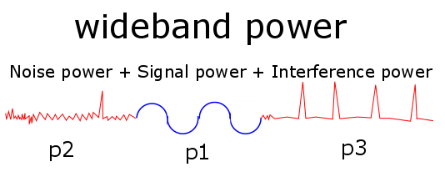

RSSI dapat dihitung dengan formula berikut :

**RSSI = P1 + P2 + P3**

atau

**RSSI = 12N * RSRP**

dimana,

RSSI = Received Signal Strength Indicator , merupakan sinyal yang diterima ditambah dengan noise dan interferensi.

N = Number of resource Block pada modulasi OFDMA yang digunakan.

RSRP = Reference Signal Received Power, merupakan sinyal LTE power yang diterima user dalam rentang frekuensi tertentu.

P1 = power noise.

P2 = Power Sinyal.

P3 = Power interferensi

1. **RSRP (Reference Signal Received Power)**

Merupakan sinyal LTE power yang diterima oleh user dalam frekuensi tertentu. semakin jauh jarak antara site dan user, maka semakin kecil pula RSRP yang diterima oleh user. RS merupakan Reference Signal atau RSRP di tiap titik jangkauan coverage. user yang berada di luar jangkauan maka tidak akan mendapatkan layanan LTE.

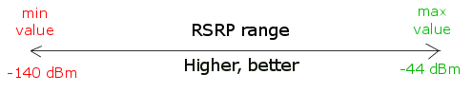

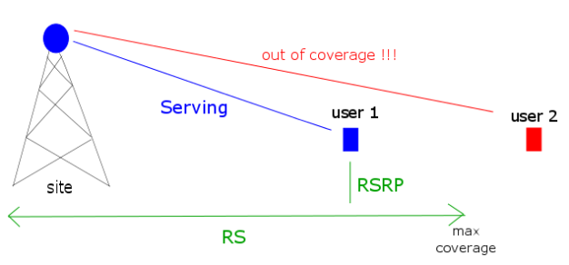

RSRP dihitung dengan formula berikut :

**RSRP = RSSI – 10 log (12*N)**

dimana :

RSRP (Reference Signal Received Power) (dBm).

RSSI (Received Signal Strength Indicator) merupakan power sinyal yang diterima user dalam rentang frekuensi tertentu termasuk noise dan interferensi (dBm).

N merupakan Number of resource block yang digunakan oleh OFDMA.

1. **RSRQ (Reference Signal Received Quality)**

Merupakan parameter yang menentukan kualitas dari sinyal yang diterima. RSRQ dapat dihitung dengan formula berikut :

**RSRQ= (RSRP * N) / RSSI**

**dimana :**

RSRQ = Reference Signal Received Quality (dB).

RSRP = Reference Signal Received Power (dBm) merupakan level sinyal yang diterima user.

N = Number of Resource block yang digunakan oleh OFDMA.

RSSI = Received Signal Strength Indicator merupakan power sinyal yang diterima user dalam rentang frekuensi tertentu termasuk noise dan interferensi (dBm).

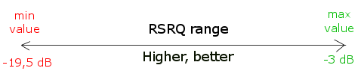

berdasarkan formula diatas, semakin besar nilai RSSI maka semakin kecil nilai RSRQ. Selain itu, semakin besar nilai RSRP maka semakin besar pulai nilai RSRQ.

1. **SINR (Signal to Interference Noise Ratio)**

Merupakan rasio perbandingan antara sinyal utama yang dipancarkan dengan interferensi dan noise yang timbul (tercampur dengan sinyal utama).

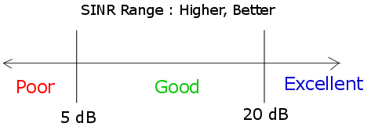

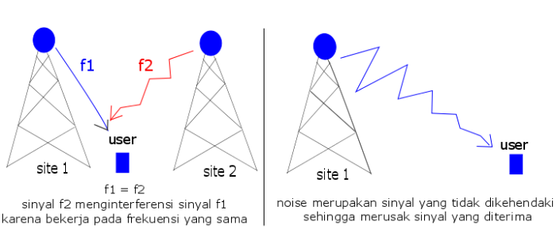

formula dalam menghitung SINR adalah sebagai berikut :

**SINR = P/ I + N**

dimana,

SINR = Signal to Noise Ratio (dB).

P = Power yang diterima pada jarak tertentu.

I = Interferensi yang diterima P akibat site lain yang bekerja pada frekuensi yang sama.

N = Noise yang diterima P.

1. **Standar Performansi Jaringan**

Standar performansi jaringan atau yang biasa disebut dengan KPI (Key Performance Indicator) merupakan standar yang digunakan sebagai target pencapaian yang digunakan oleh perusahaan ataupun operator jaringan. Berikut ini standar KPI untuk RSRP dan RSRQ.

**Tabel 1. Standar KPI RSRP**

|  |  |
| --- | --- |
| **Warna** | **RSRP (dBm)** |
| Merah (sangat baik) | Kurang dari -60 dBm |
| Orange (sangat baik) | -60 s/d -70 dBm |
| Kuning (baik) | -70 s/d -80 dBm |
| Hijau (baik) | -80 s/d -90 dBm |
| Biru Muda (normal) | -90 s/d -100 dBm |
| Biru Tua (buruk) | -100 s/d -110 dBm |
| Abu-abu (buru) | -110 s/d -120 dBm |
| Hitam (sangat buruk) | Lebih dari -120 dBm |

**Tabel 2. Standar KPI RSRQ**

|  |  |
| --- | --- |
| **Warna** | **RSRQ (dB)** |
| Biru Tua (sangat baik) | Lebih dari 5 dB |
| Biru (sangat baik) | 5 s/d 2 dB |
| Tosca (sangat baik) | 2 s/d -1 dB |
| Hijau (sangat baik) | -1 s/d -7 dB |
| Kuning (baik) | -7 s/d -10 dB |
| Orange (normal) | -10 s/d -14 dB |
| Merah (buruk) | -14 s/d -20 dB |
| Hitam (sangat buruk) | kurang dari -20 dB |

1. **4G LTE Drive Test**

Drive test merupakan proses pengukuran yang dilakukan untuk mengumpulan informasi dari kualitas sinyal pada suatu jaringan sehingga dapat dilakukan optimasi agar performansi jaringan sesuai dengan kriteria. Fungsi dari drive test ini selain mengetahui performansi jaringan juga mengetahui throughput values (kecepatan upload dan download).

aplikasi yang digunakan untuk drive test adalah Network Cell Info Lite dan Speedtest. Aplikasi Network Cell Info Lite digunakan untuk mengetahui letak cell BTS provider yang digunakan, dan mengetahui letak cell BTS yang sedang terhubung dengan handphone yang digunakan. Aplikasi ini juga dapat mengetahui kuat sinyal yang diterima oleh handphone. Aplikasi ini mendukung jaringan 4G LTE, 3G, maupun 2G. Sedangkan aplikasi Speedtest digunakan untuk mengetahui kecepatan dari upload dan download suatu jaringan.

1. Telkomsel
2. Jarak 270 meter

Berdasarkan hasil penelitian, kekuatan sinyal Telkomsel dengan jaringan LTE dari jarak 270 meter sebesar -92 RSRP (Reference Signal Received Power), -1.6 RSSNR dan -11 RSRQ (**Reference Signal Received Quality).**

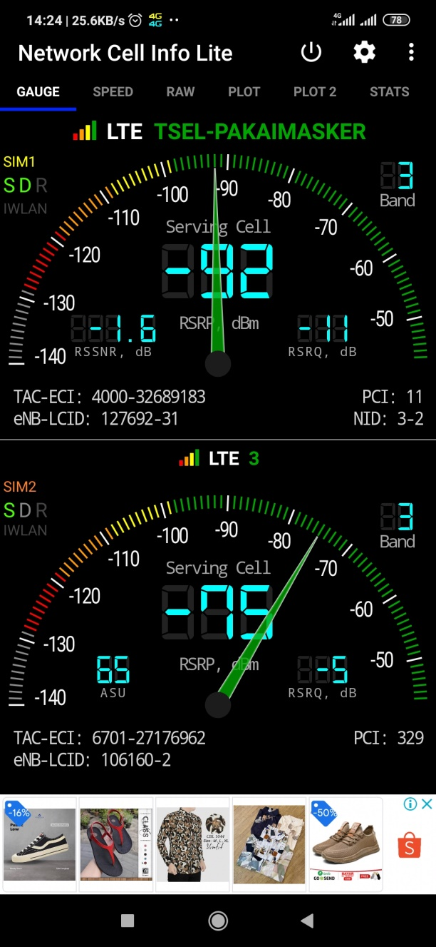

Sedangkan untuk kecepatan download sebesar 13.8 Mbps dan untuk kecepatan upload sebesar 16.7 Mbps.

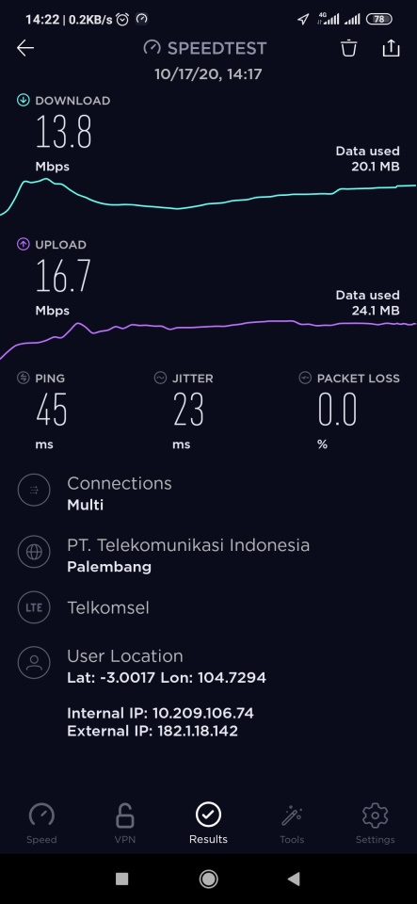

1. Jarak 80 meter

Kekuatan sinyal Telkomsel dengan jaringan LTE dari jarak 80 meter sebesar -94 RSRP (Reference Signal Received Power), -1.8 RSSNR dan -13 RSRQ (**Reference Signal Received Quality).**

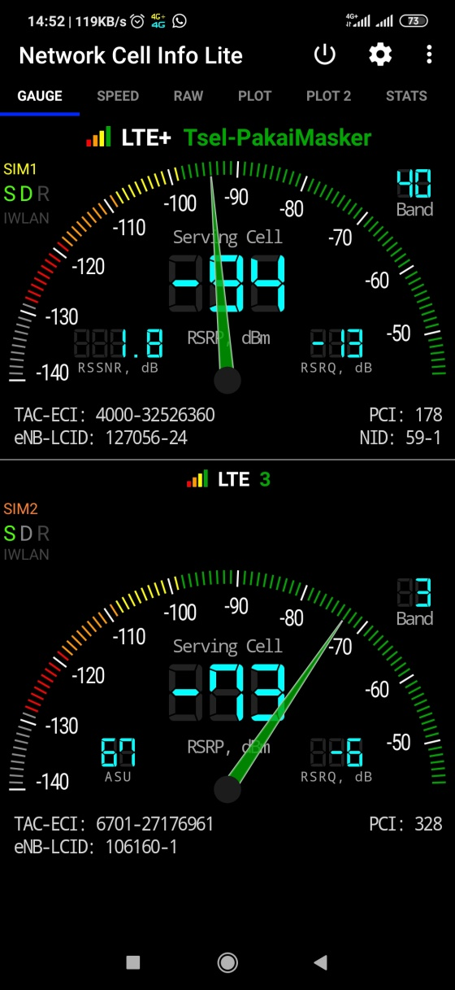

Sedangkan untuk kecepatan download sebesar 10.6 Mbps dan untuk kecepatan upload sebesar 1.43 Mbps.

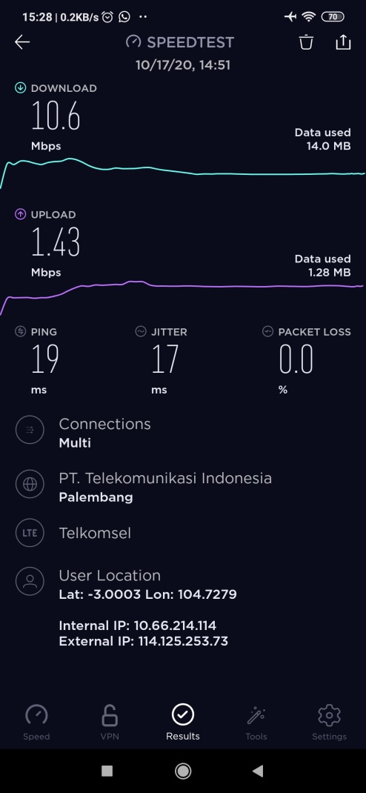

jarak tower provider telkomsel dari lokasi pengguna.

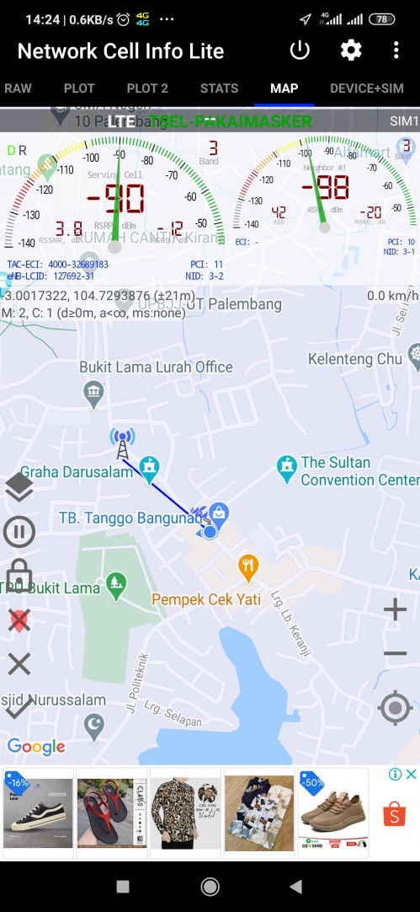 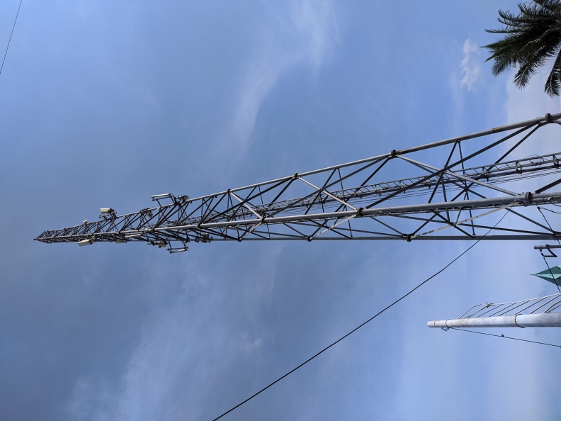

1. Tri
2. Jarak 270 meter

Kekuatan sinyal Tri dengan jaringan LTE dari jarak 270 meter sebesar -74 RSRP (Reference Signal Received Power), -20.0 RSSNR dan -5 RSRQ (**Reference Signal Received Quality).**

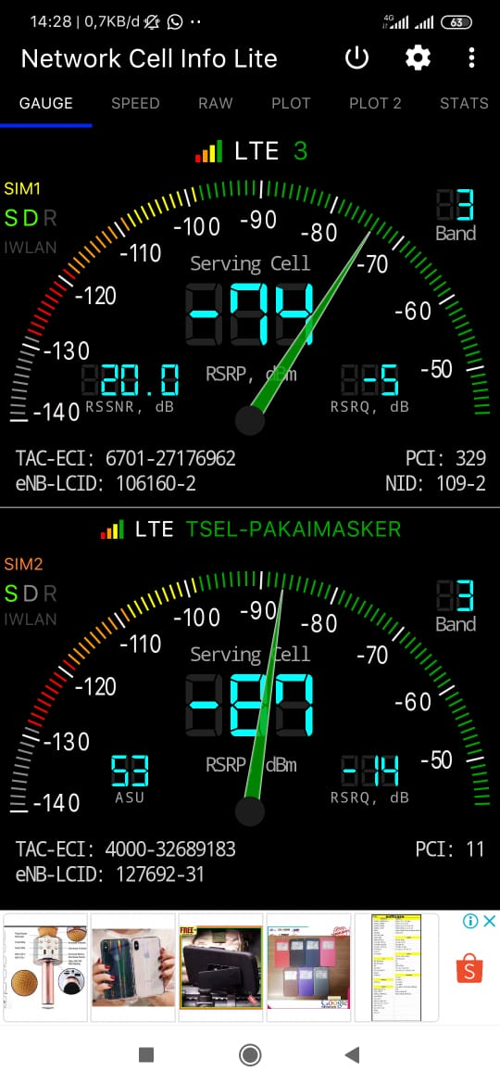

Sedangkan untuk kecepatan download sebesar 25.8 Mbps dan untuk kecepatan upload sebesar 22.0 Mbps.

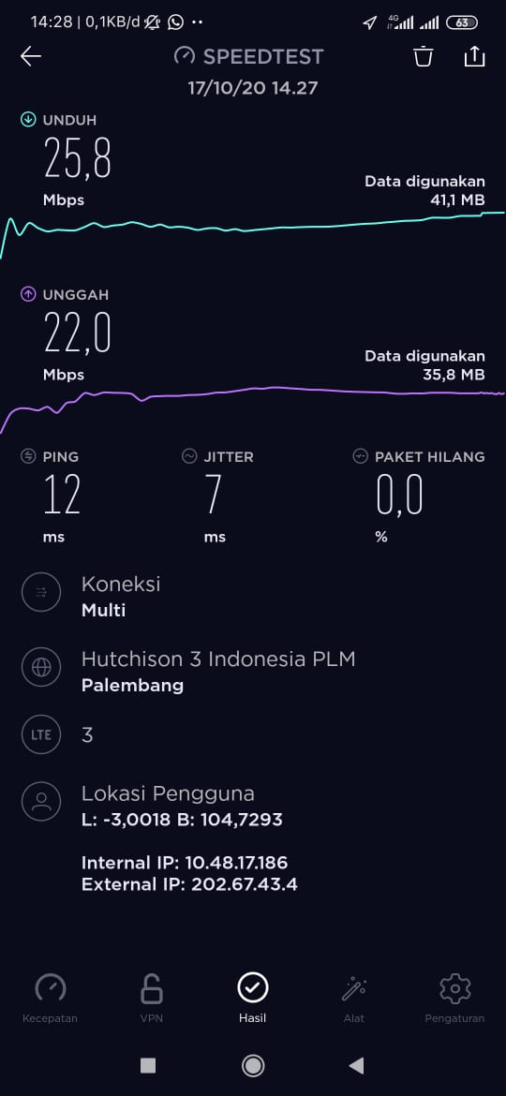

1. Jarak 80 meter

Kekuatan sinyal Tri dengan jaringan LTE dari jarak 80 meter sebesar -69 RSRP (Reference Signal Received Power), -17.5 RSSNR dan -4 RSRQ (**Reference Signal Received Quality).**

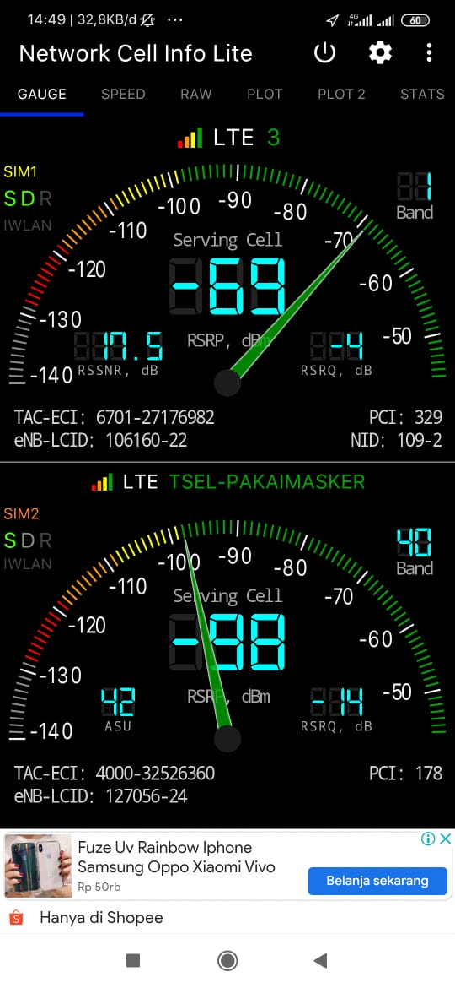

Sedangkan untuk kecepatan download sebesar 30.6 Mbps dan untuk kecepatan upload sebesar 25.3 Mbps.

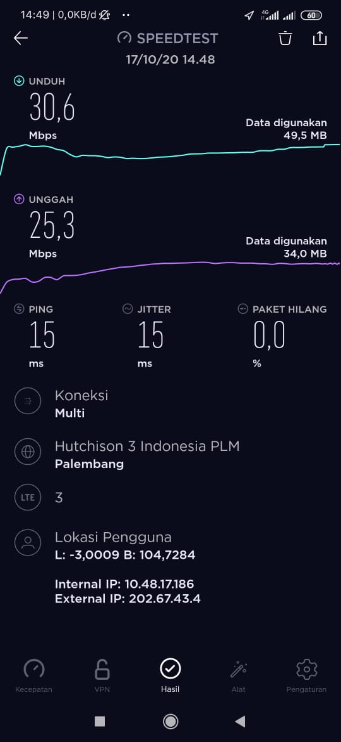

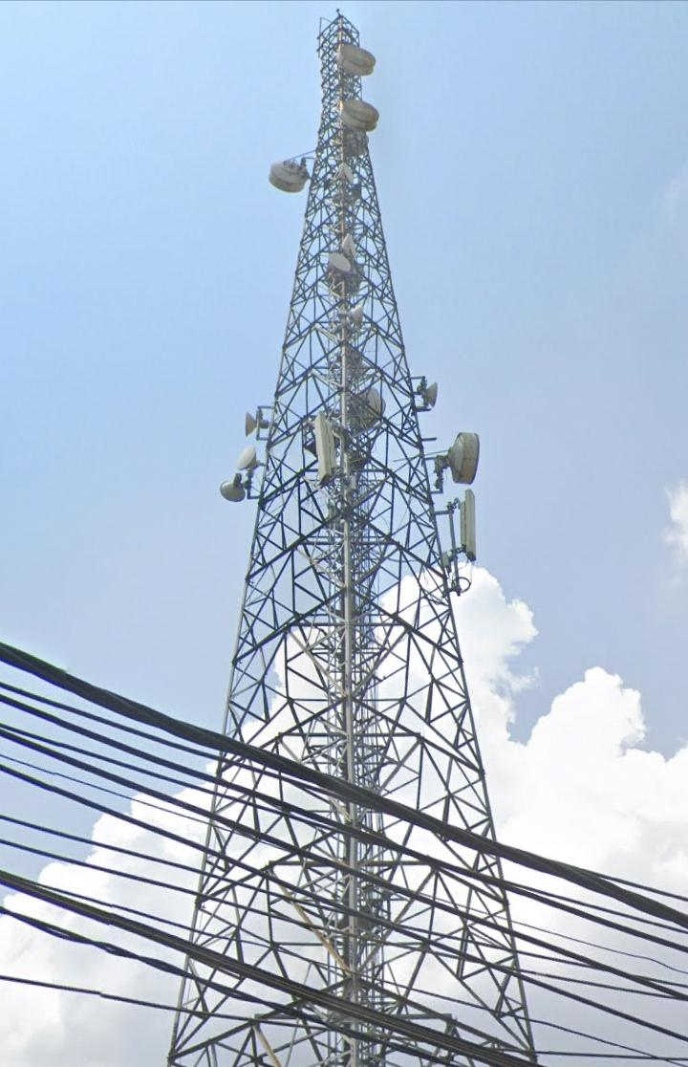

1. Indihome

Kecepatan download sebesar 19.4 Mbps dan untuk kecepatan upload sebesar 4.26 Mbps.

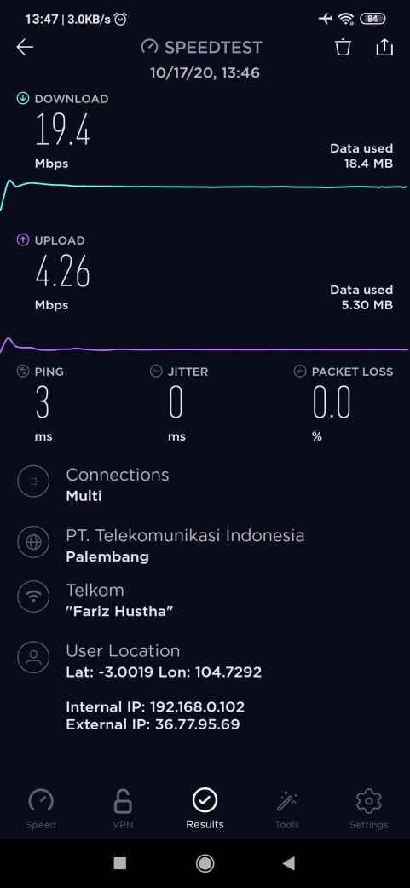

Kesimpulan

Kesimpulannya adalah ping dan jitter yang dihasilkan oleh wifi lebih rendah bahkan bisa menyentuh angka ping 3ms dan jitter 0ms disebabkan wifi sudah memakai kabel fiber optic sedangkan untuk Sim Card masih menggunakan jaringan wireless yang terpusat di bts/tower jadi ping atau jitter yang dihasilkan lebih besar karena memakai jaringan wireless